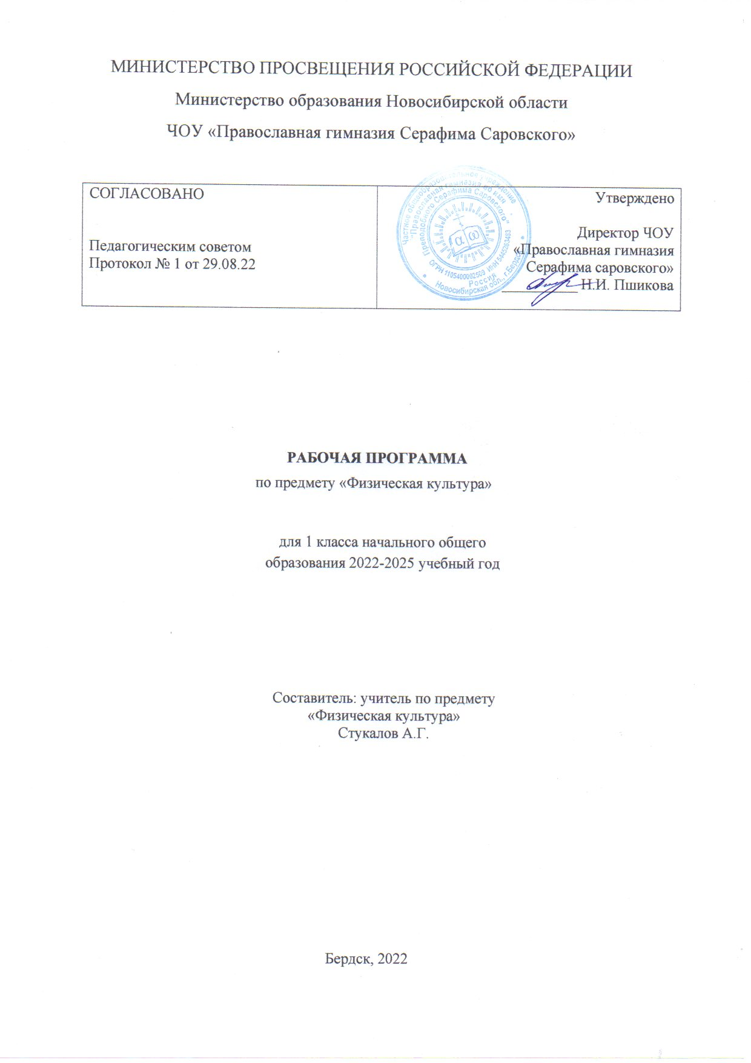

КАЛЕНДАРНО – ТЕМАТИЧЕСКОЕ ПЛАНИРОВАНИЕ

Предмет: Физическая культура
Класс: 1
Программа (название, автор, изд-во, год издания) «Комплексная программа физического воспитания учащихся 1-11 классов» (В. И. Лях, А. А. Зданевич. – М.: Просвещение, 2019).
Учебник (название, автор, изд-во, год издания) Лях, В. И. Физическая культура: 1-4 класс – М.: Просвещение, 2019
Учитель (Ф.И.О.): Стукалов А.Г.

ПОЯСНИТЕЛЬНАЯ ЗАПИСКА
Особенностью физической культуры как учебного предмета является ее деятельностный характер. Задача формирования представлений о физической культуре не является самоцелью, а знания, которые приобретает младший школьник, выступают средством развития его физической деятельности, овладения физической культурой как частью общей культуры человека. Процесс обучения структурируется в зависимости от этапа, целей, ставящихся на каждом из этапов обучения, и может быть связан с освоением того или иного способа физической деятельности, овладением физическим упражнением, развитием физических качеств и т.п.
Планирование для 1 класса, составлено на основе:
1. Приказа Министерства образования и науки Российской Федерации от
30 августа 2010 г. № 889 «О внесении изменений в федеральный базисный учебный
план и примерные учебные планы для образовательных учреждений Российской
Федерации, реализующих программы общего образования» о введении в
объем недельной учебной нагрузки общеобразовательных учреждений всех видов
третьего часа физической культуры;
2. «Федеральной комплексной программы физического воспитания» под редакцией
доктора педагогических наук В.И. Ляха и канд. пед. наук А.А. Зданевича. 2019 г.

Тема и содержание урока, во время учебного процесса может варьироваться по усмотрению учителя, ориентируясь на уровень физической подготовленности класса; на материально-техническую базу школы; на климатические условия и места проведения урока. Учитель физической культуры имеет право вводить в учебный процесс дополнительные темы, сокращать или упрощать предлагаемый в программах учебный материал, при этом учителю необходимо избегать учебных перегрузок учащихся, не нарушая логику распределения программного содержания, не выходить за рамки Требований Государственного стандарта.
ОСНОВЫ ЗНАНИЙ О ФИЗИЧЕСКОЙ КУЛЬТУРЕ

п/  № | Тема беседы
1.  2.  3.  4.  5.  6.  7.  8.  9. 10  11  12  13  14  15  16  17  18  19  20  21  22  23  24  25  26  28 | Техника безопасности во время занятий физической культурой  Понятия: короткая дистанция, бег на скорость, на выносливость  Значение занятий легкой атлетикой для здоровья человека  Названия метательных снарядов  Названия прыжкового инвентаря  Названия упражнений в прыжках в длину и высоту  Название и правила игры в баскетбол, инвентарь и оборудование  Организация игр, правила поведения и безопасности  Значение подвижных и спортивных игр для здоровья человека  Техника безопасности при метании  Правила безопасности во время занятий гимнастикой  Названия снарядов и гимнастических элементов  Признаки правильной ходьбы, бега, прыжков, осанки  Значение напряжения и расслабления мышц  Основные требования к одежде и обуви во время занятий лыжами  Значение занятий лыжами для укрепления здоровья и закаливание  Особенности дыхания  Требования к температурному режиму  Понятия об обморожении  Техника безопасности при занятиях лыжами  Профилактика простуды  Личная гигиена  Режим дня  Профилактика плоскостопия  Техника безопасности при занятиях легкой атлетикой  Правила гигиены и техника безопасности  Значение занятия гимнастикой для здоровья человека

ГОДОВОЙ ПЛАН-ГРАФИК РАСПРЕДЕЛЕНИЯ УЧЕБНОГО МАТЕРИАЛА
ДЛЯ 1 КЛАССА

п/№ | Вид программного материала | Кол-во  часов | 1  четверть |  | 2  четверть | 3  четверть |  |  | 4  четверть
1 | Основы знаний |  | В процессе урока
2 | Легкая атлетика и кроссовая подготовка | 27 | 12 |  |  |  |  |  |  | 15
3 | Подвижные игры с элементами спортивных игр | 32 |  | 12 |  |  |  | 11 | 9
4 | Гимнастика с элементами акробатики | 24 |  |  | 24
5 | Лыжная подготовка | 16 |  |  |  | 16
 | Всего часов: | 99 | 24 |  | 24 | 27 |  |  | 24

КАЛЕНДАРНО - ТЕМАТИЧЕСКОЕ ПЛАНИРОВАНИЕ

п/п№ | № урока | Наименование разделов и тем | Кол-во часов | Дата проведения | Примечания
 |  | I ЧЕТВЕРТЬ | 24
 |  | ЛЕГКАЯ АТЛЕТИКА | 12
1 | 1 | Т.Б. на уроках по легкой атлетике. Строевые упражнения. Ходьба и медленный бег. О.Р.У. Бег 30 м. Высокий старт. Подвижная игра с элементами легкой атлетики. | 1
2 | 2 | Строевые упражнения. Ходьба и медленный бег. О.Р.У. Бег 30 м. Подвижная игра с элементами легкой атлетики. | 1
3 | 3 | Строевые упражнения. Ходьба и медленный бег. О.Р.У. Бег 30 м. Подвижная игра с элементами легкой атлетики. | 1
4 | 4 | Строевые упражнения. Ходьба и медленный бег. О.Р.У. Прыжки в длину с места. Подтягивания. Подвижная игра с элементами легкой атлетики. | 1
5 | 5 | Строевые упражнения. Ходьба и медленный бег. О.Р.У. Прыжки в длину с места. Подвижная игра с элементами легкой атлетики. | 1
6 | 6 | Строевые упражнения. Ходьба и медленный бег. О.Р.У. Прыжки в длину с места. Подвижная игра с элементами легкой атлетики. | 1
7 | 7 | Строевые упражнения. Ходьба и медленный бег. О.Р.У. Метания мяча. Подвижная игра с элементами легкой атлетики. | 1
8 | 8 | Строевые упражнения. Ходьба и медленный бег. О.Р.У. Метания мяча. Подтягивания. Челночный бег 3х10. | 1
9 | 9 | Строевые упражнения. Ходьба и медленный бег. О.Р.У. Метания мяча. Подвижная игра с элементами легкой атлетики. | 1
10 | 10 | Строевые упражнения. Ходьба и медленный бег. О.Р.У. Прыжки через скакалку. Подвижная игра с элементами легкой атлетики. | 1
11 | 11 | Строевые упражнения. Ходьба и медленный бег. О.Р.У. Прыжки через скакалку. Подвижная игра с элементами легкой атлетики. | 1
12 | 12 | Строевые упражнения. Ходьба и медленный бег. О.Р.У. Прыжки через скакалку. Подтягивания. Челночный бег 3х10. | 1

 |  | ПОДВИЖНЫЕ ИГРЫ | 12
13 | 13 | Т.Б. на уроке по подвижным играм. Строевые упражнения. Ходьба и медленный бег. О.Р.У. Эстафеты. | 1
14 | 14 | Строевые упражнения. Ходьба и медленный бег. О.Р.У. Передачи и ловли мяча на месте. Подвижная игра «Волки во рву». | 1
15 | 15 | Строевые упражнения. Ходьба и медленный бег. О.Р.У. Передачи и ловли мяча на месте. Эстафеты. | 1
16 | 16 | Строевые упражнения. Ходьба и медленный бег. О.Р.У. Передачи и ловли мяча на месте. Подвижная игра «Волки во рву». | 1
17 | 17 | Строевые упражнения. Ходьба и медленный бег. О.Р.У. Ведение мяча на месте. Эстафеты. | 1
18 | 18 | Строевые упражнения. Ходьба и медленный бег. О.Р.У. Ведение мяча на месте. Подвижная игра «Волки во рву». | 1
19 | 19 | Строевые упражнения. Ходьба и медленный бег. О.Р.У. Ведение мяча на месте. Эстафеты. | 1
20 | 20 | Строевые упражнения. Ходьба и медленный бег. О.Р.У. Поднимание туловища – 30 сек. Подвижная игра «Попади в мяч». | 1
21 | 21 | Строевые упражнения. Ходьба и медленный бег. О.Р.У. Эстафеты. Подвижная игра «Попади в мяч». | 1
22 | 22 | Строевые упражнения. Ходьба и медленный бег. О.Р.У. Поднимание туловища – 30 сек. Подвижная игра «Попади в мяч». | 1
23 | 23 | Строевые упражнения. Ходьба и медленный бег. О.Р.У. Эстафеты. Подвижная игра «Мяч на полу». | 1
24 | 24 | Строевые упражнения. Ходьба и медленный бег. О.Р.У. Поднимание туловища – 30 сек. Подвижная игра «Мяч на полу». | 1

 |  | II ЧЕТВЕРТЬ | 24
 |  | ГИМНАСТИКА С ЭЛЕМЕНТАМИ АКРОБАТИКИ | 24
25 | 1 | ТБ на уроке по гимнастике. Строевые упражнения. Медленный бег. О.Р.У. Группировка присев, сидя, лёжа. Прыжки через скакалку. | 1
26 | 2 | Строевые упражнения. Медленный бег. О.Р.У. Группировка присев, сидя, лёжа. Прыжки через скакалку. | 1
27 | 3 | Строевые упражнения. Медленный бег. О.Р.У. Акробатические упражнения. Группировка присев, сидя, лёжа. | 1
28 | 4 | Строевые упражнения. Медленный бег. О.Р.У. Акробатические упражнения. Прыжки через скакалку. | 1
29 | 5 | Строевые упражнения. Медленный бег. О.Р.У. Акробатические упражнения. Лазание по гимнастической стенке. | 1
30 | 6 | Строевые упражнения. Медленный бег. О.Р.У. Лазание по гимнастической стенке. Прыжки через скакалку. | 1
31 | 7 | Строевые упражнения. Медленный бег. О.Р.У. Лазание по гимнастической стенке. Упражнения в равновесии. | 1
32 | 8 | Строевые упражнения. Медленный бег. О.Р.У. Упражнения в равновесии. Подтягивания. | 1
33 | 9 | Строевые упражнения. Медленный бег. О.Р.У. Упражнения в равновесии. Лазание по наклонной скамейке. | 1
34 | 10 | Строевые упражнения. Медленный бег. О.Р.У. Лазание по наклонной скамейке. Подтягивания. | 1
35 | 11 | Строевые упражнения. Медленный бег. О.Р.У. Лазание по наклонной скамейке. Лазанье по канату произвольным способом. | 1
36 | 12 | Строевые упражнения. Медленный бег. О.Р.У. Лазанье по канату произвольным способом. Подтягивания. | 1
37 | 13 | Строевые упражнения. Медленный бег. О.Р.У. Лазанье по канату произвольным способом. Упражнение на гибкость. | 1
38 | 14 | Строевые упражнения. Медленный бег. О.Р.У. Группировка присев, сидя, лёжа. Упражнение на гибкость. | 1
39 | 15 | Строевые упражнения. Медленный бег. О.Р.У. Акробатические упражнения. Упражнение на гибкость. | 1
40 | 16 | Строевые упражнения. Медленный бег. О.Р.У. Лазание по гимнастической стенке. Прыжки через скакалку. | 1
41 | 17 | Строевые упражнения. Медленный бег. О.Р.У. Упражнения в равновесии. Подтягивания. | 1
42 | 18 | Строевые упражнения. Медленный бег. О.Р.У. Лазание по наклонной скамейке. Упражнение на гибкость. | 1
43 | 19 | Строевые упражнения. Медленный бег. О.Р.У. Акробатические упражнения. Лазанье по канату произвольным способом. | 1
44 | 20 | Строевые упражнения. Медленный бег. О.Р.У. Группировка присев, сидя, лёжа. Лазание по наклонной скамейке. | 1
45 | 21 | Строевые упражнения. Медленный бег. О.Р.У. Лазание по гимнастической стенке. Упражнения в равновесии. Лазание по наклонной скамейке. | 1
46 | 22 | Строевые упражнения. Медленный бег. О.Р.У. Акробатические упражнения. Лазанье по канату произвольным способом. | 1
47 | 23 | Строевые упражнения. Медленный бег. О.Р.У. Лазание по гимнастической стенке. | 1
48 | 24 | Строевые упражнения. Медленный бег. О.Р.У. Акробатические упражнения. Лазанье по канату произвольным способом. | 1
 |  | III ЧЕТВЕРТЬ | 27
 |  | ЛЫЖНАЯ ПОДГОТОВКА | 16
49 | 1 | ТБ. на уроках но лыжной подготовке. Передвижение на лыжах без палок. Безопасное падение на лыжах. | 1
50 | 2 | Передвижение на лыжах без палок. Посадка лыжника. | 1
51 | 3 | Передвижение на лыжах без палок. Ступающий шаг(без палок). | 1
52 | 4 | Посадка лыжника. Ступающий шаг(без палок). | 1
53 | 5 | Ступающий шаг(без палок). Повороты переступанием. | 1
54 | 6 | Безопасное падение на лыжах. Повороты переступанием. | 1
55 | 7 | Повороты переступанием. Скользящий шаг (без палок). | 1
56 | 8 | Скользящий шаг (без палок). Спуск в низкой стойке. | 1
57 | 9 | Скользящий шаг (без палок). Движения руками во время скольжения. | 1
58 | 10 | Движения руками во время скольжения. Скользящий шаг (с палками). | 1
59 | 11 | Движения руками во время скольжения. Скользящий шаг (с палками). | 1
60 | 12 | Скользящий шаг (с палками). Ступающий шаг (с палками). | 1
61 | 13 | Посадка лыжника. Ступающий шаг (с палками). | 1
62 | 14 | Ступающий шаг (с палками). Подъём ступающим шагом. | 1
63 | 15 | Спуск в низкой стойке. Подъём ступающим шагом. | 1
64 | 16 | Спуск в низкой стойке. Подъём ступающим шагом. | 1
 |  | ПОДВИЖНЫЕ ИГРЫ | 11
65 | 17 | Т.Б. на уроке по подвижным игра. Строевые упражнения. Медленный бег. О.Р.У. Эстафеты. | 1
66 | 18 | Строевые упражнения. Медленный бег. О.Р.У. Ведения мяча в шаге. Подвижная игра «Передача мячей в колоннах». | 1
67 | 19 | Строевые упражнения. Медленный бег. О.Р.У. Ведения мяча в шаге. Эстафеты. | 1
68 | 20 | Строевые упражнения. Медленный бег. О.Р.У. Ведения мяча в шаге. Подвижная игра «Передача мячей в колоннах». | 1
69 | 21 | Строевые упражнения. Медленный бег. О.Р.У. Бросок мяча 1кг. Эстафеты. | 1
70 | 22 | Строевые упражнения. Медленный бег. О.Р.У. Бросок мяча 1кг. Подвижная игра «Передача мячей в колоннах». | 1
71 | 23 | Строевые упражнения. Медленный бег. О.Р.У. Бросок и ловля руками от груди. Эстафеты. | 1
72 | 24 | Строевые упражнения. Медленный бег. О.Р.У. Бросок и ловля руками от груди. Подвижная игра «Мяч на полу». | 1
73 | 25 | Строевые упражнения. Медленный бег. О.Р.У. Бросок и ловля руками от груди. Эстафеты. | 1
74 | 26 | Строевые упражнения. Медленный бег. О.Р.У. Бросок мяча 1кг. Эстафеты. | 1
75 | 27 | Строевые упражнения. Медленный бег. О.Р.У. Поднимание туловища – 30 сек. Подвижная игра «Мяч на полу». | 1

 |  | IV ЧЕТВЕРТЬ | 24
 |  | ПОДВИЖНЫЕ ИГРЫ | 9
76 | 1 | Т.Б. на уроке по подвижным игра. Строевые упражнения. Ходьба и медленный бег. О.Р.У. Подвижная игра «Волки во рву». | 1
77 | 2 | Строевые упражнения. Ходьба и медленный бег. О.Р.У. Ведения мяча в шаге. Эстафеты. | 1
78 | 3 | Строевые упражнения. Ходьба и медленный бег. О.Р.У. Ведения мяча в шаге. Подвижная игра «Волки во рву». | 1
79 | 4 | Строевые упражнения. Ходьба и медленный бег. О.Р.У. Бросок и ловля руками от груди. Эстафеты. | 1
80 | 5 | Строевые упражнения. Ходьба и медленный бег. О.Р.У. Бросок и ловля руками от груди. Подвижная игра «Попади в мяч». | 1
81 | 6 | Строевые упражнения. Ходьба и медленный бег. О.Р.У. Ведения мяча в шаге. Эстафеты. | 1
82 | 7 | Строевые упражнения. Ходьба и медленный бег. О.Р.У. Бросок и ловля руками от груди. Подвижная игра «Попади в мяч». | 1
83 | 8 | Строевые упражнения. Ходьба и медленный бег. О.Р.У. Бросок мяча 1кг. Эстафеты. | 1
84 | 9 | Строевые упражнения. Ходьба и медленный бег. О.Р.У. Поднимание туловища – 30 сек. Подвижная игра «Попади в мяч». | 1
 |  | ЛЕГКАЯ АТЛЕТИКА | 15
85 | 10 | Т.Б. на уроках по легкой атлетике. Строевые упражнения. Ходьба и медленный бег. О.Р.У. Высокий старт. Бег 30 м. Подвижная игра с элементами легкой атлетики. | 1
86 | 11 | Строевые упражнения. Ходьба и медленный бег. О.Р.У. Прыжок в длину с разбега. Подвижная игра с элементами легкой атлетики. | 1
87 | 12 | Строевые упражнения. Ходьба и медленный бег. О.Р.У. Метания мяча. Подвижная игра с элементами легкой атлетики. | 1
88 | 13 | Строевые упражнения. Ходьба и медленный бег. О.Р.У. Бег 30 м. Подвижная игра с элементами легкой атлетики. | 1
89 | 14 | Строевые упражнения. Ходьба и медленный бег. О.Р.У. Прыжок в длину с разбега. Подвижная игра с элементами легкой атлетики. | 1
90 | 15 | Строевые упражнения. Ходьба и медленный бег. О.Р.У. Метания мяча. Подвижная игра с элементами легкой атлетики. | 1
91 | 16 | Строевые упражнения. Ходьба и медленный бег. О.Р.У. Высокий старт. Бег 1000 м. | 1
92 | 17 | Строевые упражнения. Ходьба и медленный бег. О.Р.У. Бег 30 м. Подвижная игра с элементами легкой атлетики. | 1
93 | 18 | Строевые упражнения. Ходьба и медленный бег. О.Р.У. Метания мяча. Подвижная игра с элементами легкой атлетики. | 1
94 | 19 | Строевые упражнения. Ходьба и медленный бег. О.Р.У. Прыжок в длину с разбега. Подвижная игра с элементами легкой атлетики. | 1
95 | 20 | Строевые упражнения. Ходьба и медленный бег. О.Р.У. Высокий старт. Бег 1000 м. | 1
96 | 21 | Строевые упражнения. Ходьба и медленный бег. О.Р.У. Бег 30 м. Метания мяча. | 1
97 | 22 | Строевые упражнения. Ходьба и медленный бег. О.Р.У. Подвижная игра с элементами легкой атлетики. | 1
98 | 23 | Строевые упражнения. Ходьба и медленный бег. О.Р.У. Прыжок в длину с разбега. Подвижная игра с элементами легкой атлетики. | 1
99 | 24 | Строевые упражнения. Ходьба и медленный бег. О.Р.У. Бег 1000 м. Подвижная игра с элементами легкой атлетики. | 1

